Informe de Calidad de Informática
Fecha de creación: 09/01/2026
Autor: Generado por Sistema de Análisis de Rendimiento Académico
Universidad: La Laguna

- Líneas de rendimiento
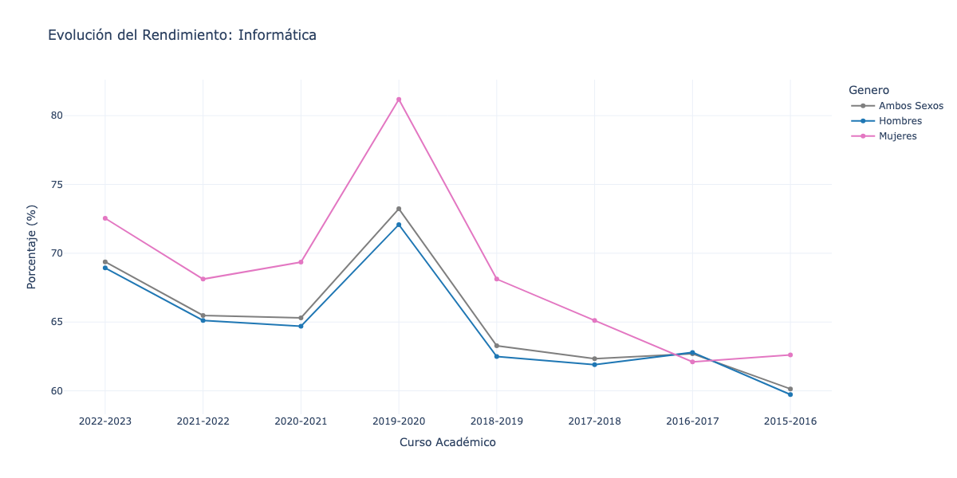

- Comparación con la media de la universidad
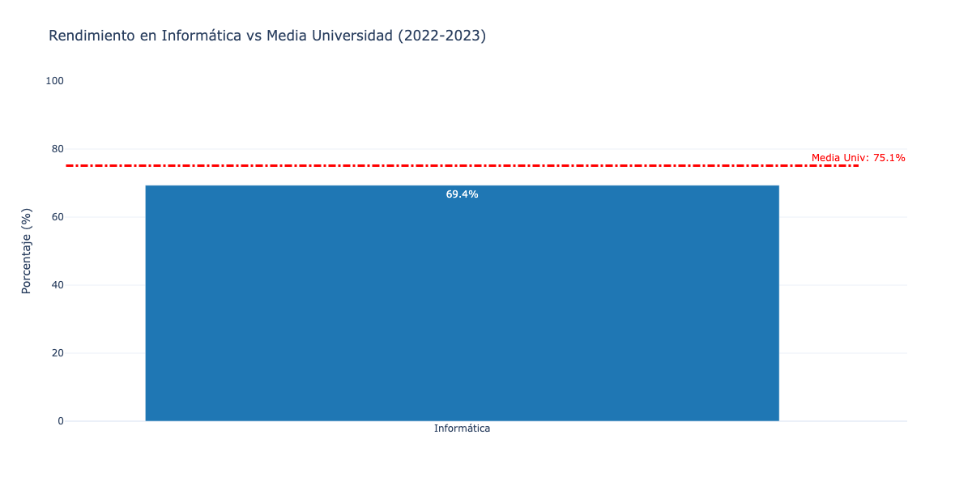

- Tablas con datos del último año
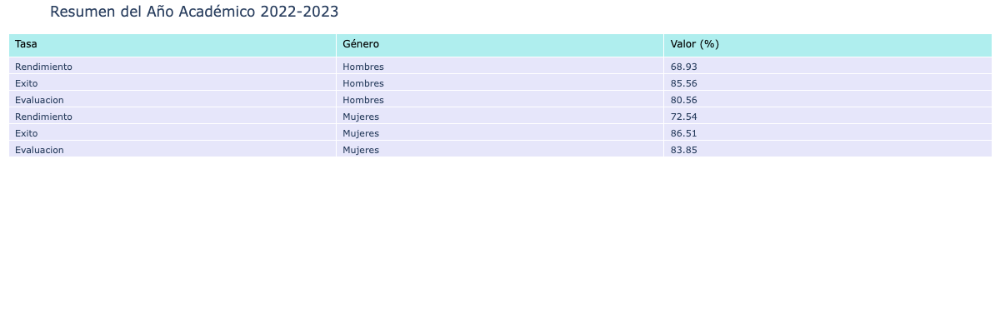

- Brecha Hombres y Mujeres
